Esta práctica no se puntúa sino la he validado en clase y se ha entregado el fichero de alerta
Pregunta 1.- Conectate con el usuario practica10a
– me he dado cuenta que mi usuarios se llama 11a y 11b
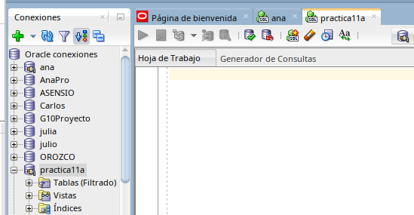

Pregunta 2.- Originando error en un fichero de datos
Con tu usuario administrador, Vamos a generar un error en el fichero de datos “datos.dbf”, para ellos vas a realizar el siguiente proceso:
• Averiguar el id o ruta/nombre del fichero
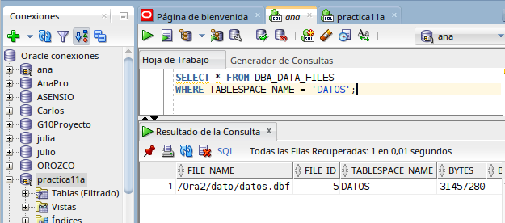

• Pon offline el fichero de dato “datos.dbf”

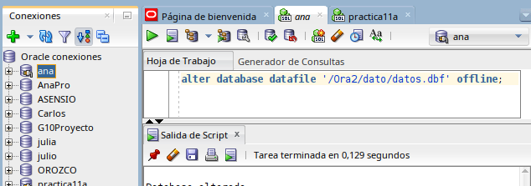

• Con practica 10a introduce la siguiente fila:
INSERT INTO ZonaUrbana (nombre_zona,od_zona) VALUES ('ZONA2','Es la zona 2);
en la tabla ZonaUrbana y haz commit.
Acabas de generar un error, porque la base de datos sigue arrancada y no se puede escribir
en dicho fichero.
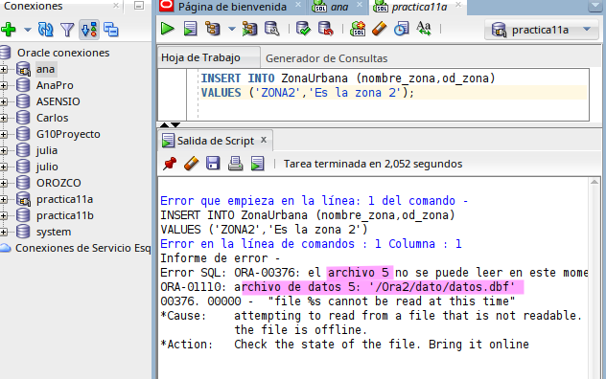

• Intenta ponerlo online el fichero de datos. Te indicará que el fichero necesita recuperación.

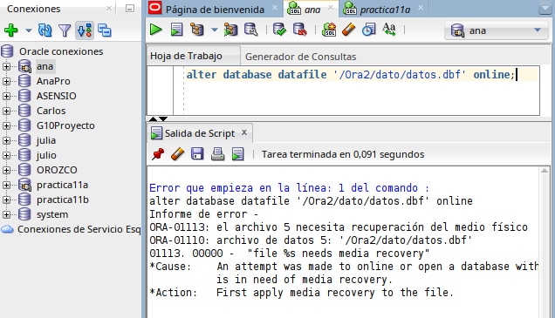

El campo STATUS de la vista V$DATAFILE y la vista V$RECOVER_FILE dan información de los archivos que necesitan recuperación.
También lo puedes ver en el fichero de alerta.
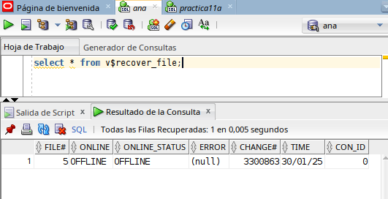
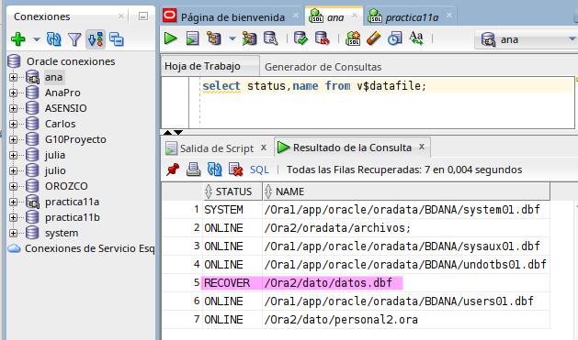

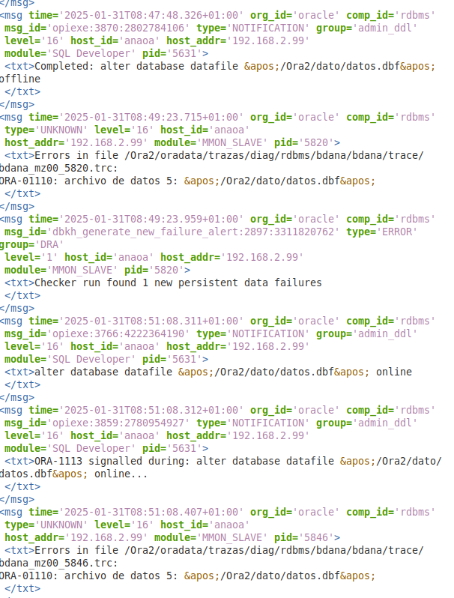

Pregunta 3.- Restaurando un fichero de datos con la base de datos abierta
• Desde sistema operativo sustituye el archivo dañado por la copia que hiciste
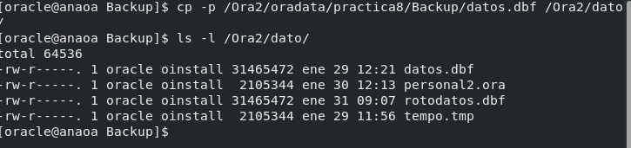

Archivo datos el backup:
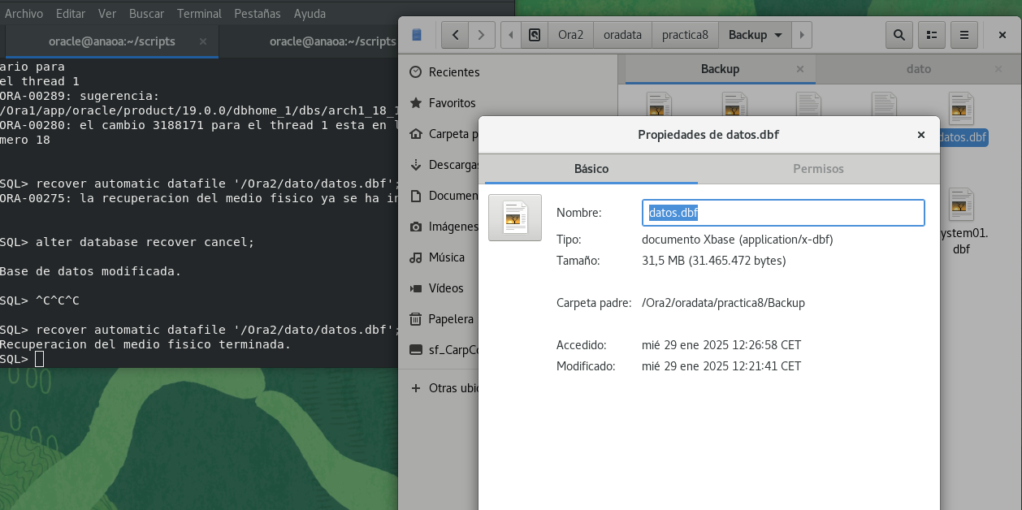

Archivo datos el “roto” en esta práctica:
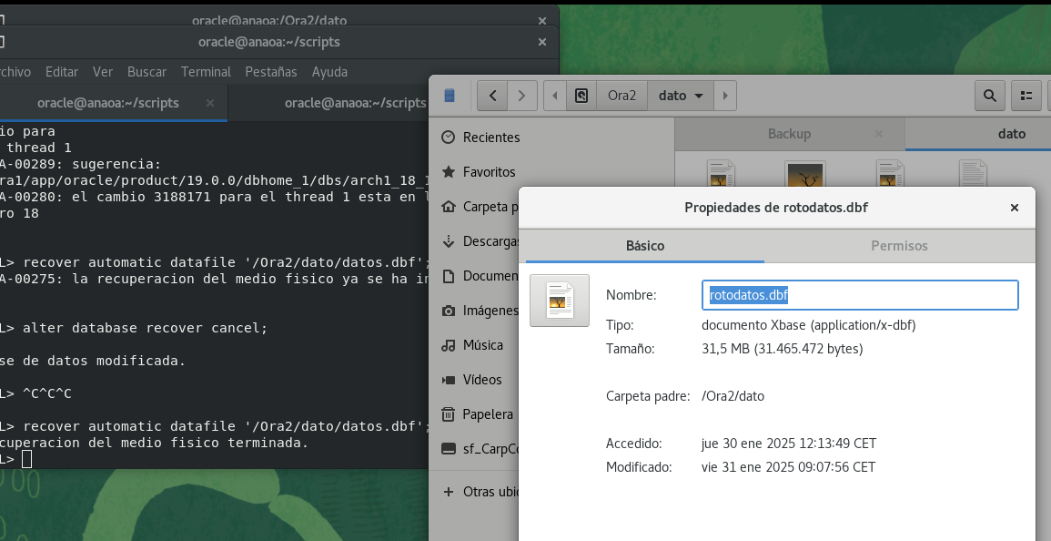
• Procede a su recuperación

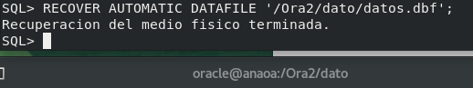

*tuve que realizarlo dos veces porque me equivoqué de archivo al copiarlo la primera vez, así que borré el archivo y volví a realizar el cp -p y volví a ejecutar el comando.

- - comprobación:
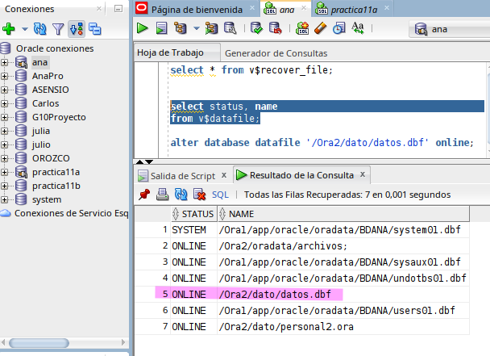
- - comprobacion final de los logs

